
C1 Inklusion: Wir verbrennen Zucker
Hilfe | Antwort
Hilfe 1 – Aufgabenverständnis  Erklärt euch gegenseitig die Aufgabe noch einmal mit euren eigenen Worten. Klärt dabei, wie ihr die Aufgabe verstanden habt und was euch noch unklar ist. | Antwort 1:  Wir sollen Zucker verbrennen und überlegen, welche Produkte dabei entstehen. Sie atmen wir auch aus.  Die Produkte sollen wir nachweisen.  Zu den Versuchen fertigen wir Versuchsskizzen an.  Die Beobachtungen notieren wir.  Die Ergebnisse wenden wir auf die Zellatmung an und erklären sie.  Wir suchen in Medien nach drei kohlenhydratreichen Lebensmitteln und geben an, wie viel Energie 100 g jeweils enthalten.
Hilfe 2 – Was brauche ich?  Formuliere für die ablaufende Reaktion die Wortgleichung und überlege, was zum Verbrennen benötigt wird. | Antwort 2:  Zucker und Sauerstoff reagieren zu Kohlenstoffdioxid und Wasser. Es wird ein Katalysator benötigt.
Hilfe 3 – Was eignet sich als Katalysator?  Sieh auf dem Tablett nach, welcher Stoff als Katalysator wirken könnte? | Antwort 3:  - Alkohol  - Zigarettenasche  Richtige Antwort: 2. Zigarettenasche  Katalysatoren verbrauchen sich nicht.
Hilfe 4 – Nachweis von Wasser  In der Reaktionsgleichung siehst du, dass Wasser entsteht. Halte ein kaltes Reagenzglas in die Flamme.  Woran erkennst du, dass sich Wasser bildet? | Antwort 4:  Die Reagenzglaswand beschlägt. Das deutet auf sich kondensierenden Wasserdampf hin.

Hilfe | Antwort
Hilfe 5 – Nachweis von Kohlenstoffdioxid  Versuchsanordnung  Das zweite Reaktionsprodukt ist Kohlenstoffdioxid, ein Gas.  Entwickle eine Versuchsanordnung unter Beachtung der gegebenen Geräte. | Antwort 5:  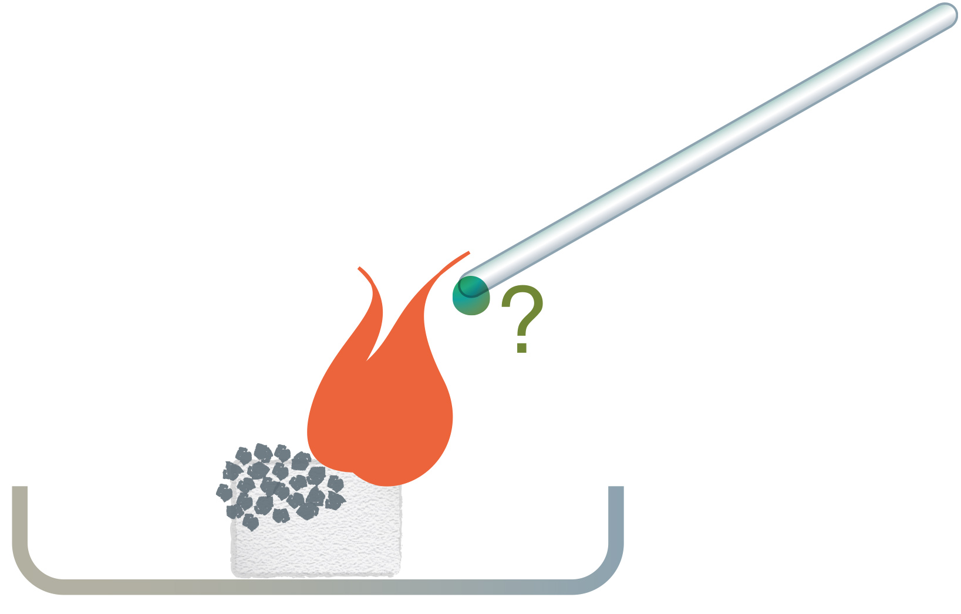
Hilfe 6 – Nachweismittel für Kohlenstoffdioxid  Ihr benötigt einen Stoff (am Glasstab), der mit Kohlenstoffdioxid reagiert und als Nachweismittel für dieses benutzt wird.  Beobachtet. | Antwort 6:  Mit Kalkwasser Ca(OH)₂ lässt sich Kohlenstoffdioxid nachweisen. Tauche den Glasstab in Kalkwasser und halte ihn über den brennenden Zucker.  Es entsteht am Tropfen am Glasstab eine weiße Trübung.
Hilfe 7 – Beobachtungen  Ihr habt jetzt alle Informationen zusammen. Formuliert eure Beobachtungen.  - Verbrennen von Zucker  - Nachweis von Wasser  - Nachweis von Kohlenstoffdioxid | Antwort 7:  - Zucker alleine → keine Flammenbildung  Zucker + Zigarettenasche → Flammenbildung  Es wird warm  - Reagenzglaswand beschlägt  - Kalkwasser zeigt weiße Trübung

Hilfe | Antwort
Hilfe 8 – Aussagen auf die Zellatmung übertragen  Überlegt, was eure Beobachtungen über die  Zellatmung aussagen. | Antwort 8:  Im Körper werden Kohlenhydrate mithilfe von Katalysatoren/ Enzymen „still verbrannt“. Dabei entstehen CO₂ und H₂O. Diese Stoffe atmen wir aus. Außerdem entsteht Energie für unseren Körper.
Hilfe 9 – Beispiele für kohlenhydratreiche Lebensmittel und deren Energiegehalt  Nutze die bereitgelegten Bücher bzw. das Internet.  Suche nach:  - Ernährung des Menschen  - Kohlenhydratreiche Lebensmittel  - Energiegehalt von Lebensmitteln | Antwort 9:  z. B.  - 100 g Mischbrot →1.000 kJ  - 100 g Marmelade → 960 kJ  - 100 g Kartoffeln → 360 kJ  - 100 g Linsen → 1.480 kJ  - 100 g Apfel → 210 kJ  - 100 g Brötchen → 1.060 kJ  - 100 g Möhren →120 kJ

